**GLOBAL SOLUTIONS**

**MODELAGEM MATEMÁTICA E COMPUTACIONAL**

Turma: 1CCR

Integrantes:

Rafael Alves da Silva – RM: 561878

Juan Gigliotti da Cunha – RM: 563253

Código fonte ( feito em python ):

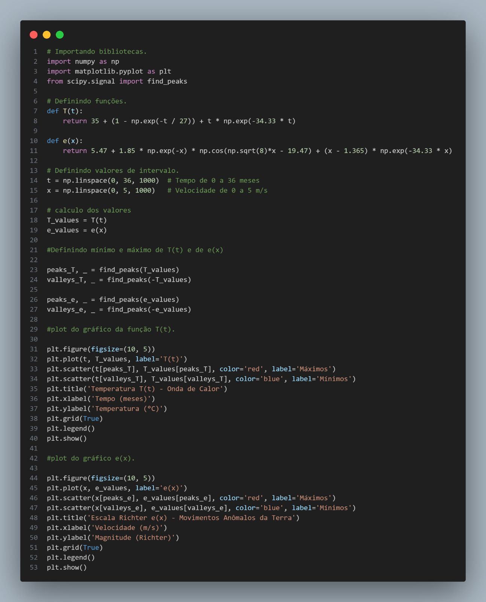

Gráfico da função T(t):

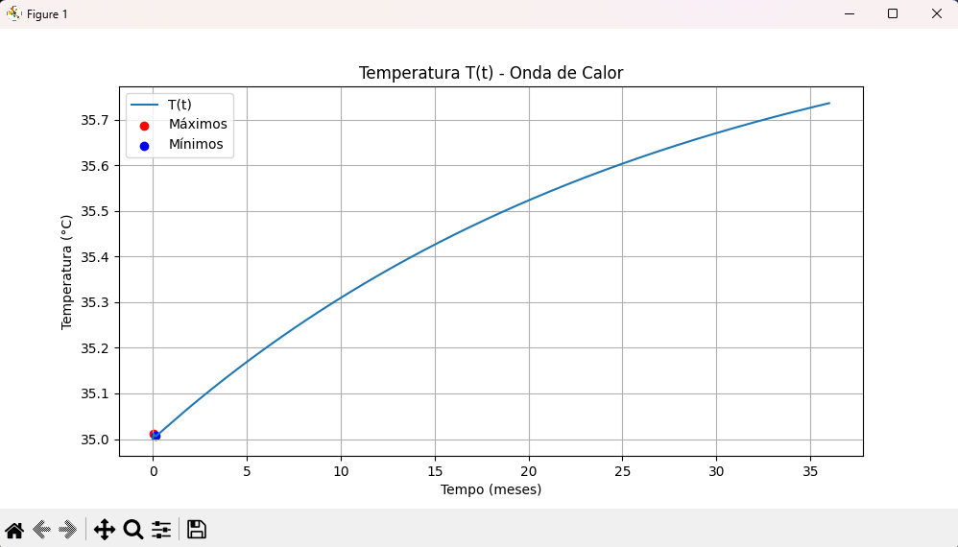

Gráfico da função e(x):

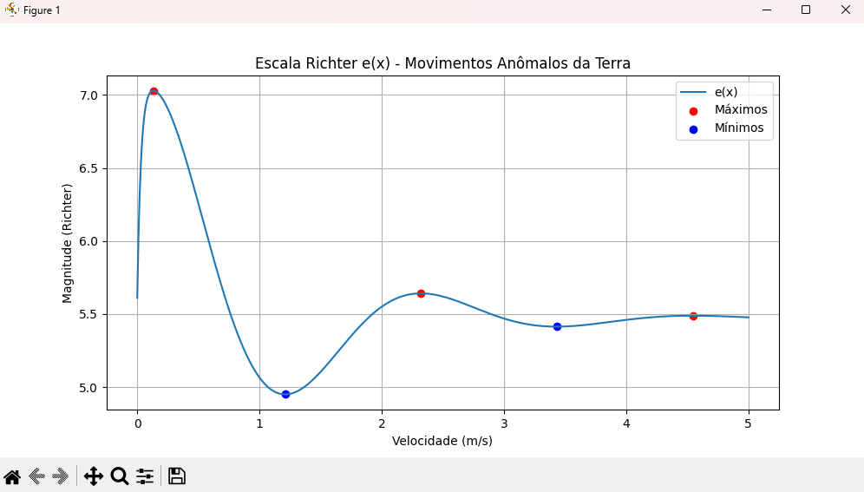

Relatório

Temperatura T(t):

Foi analisado um intervalo de 0 a 36 meses (3 anos), onde observamos um comportamento em que a função cresce rapidamente no inicio e depois se estabiliza em torno de um valor próximo a 36° C, e também observamos que o termo ‘’e’’ influência apenas o inicio da curva. E em relação aos máximos e mínimos, podemos ver que o único máximo é próximo ao primeiro mês, após ele, a função se estabiliza.

Escala Richter e(x):

Analisamos o intervalo de 0 à 5 m/s, e observamos que a função apresenta um comportamento oscilatório devido ao cosseno, que possui uma amplitude decrescente e também observamos que o termo ‘’e’’ praticamente zera para   
x > 0.1. Em relação aos máximos e mínimos, foram identificados diversos picos e vales, caracterizando alguns movimentos diferentes na terra